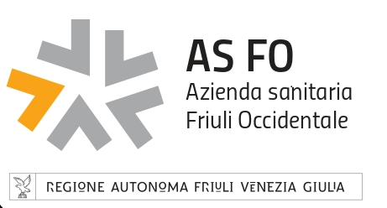

OGGETTO: AVVISO PUBBLICO PER LA VENDITA DI N. 46 VEICOLI IN FUORI USO DA ROTTAMARE E RADIARE. Apertura buste

Si rende noto che l’apertura della documentazione in oggetto avverrà in data:

26.11.2025 con inizio alle ore 09.30

presso la SC Approvvigionamenti e gestione contratti beni e servizi, ubicata al I^ piano del pad. D del Presidio Ospedaliero “S. Maria degli Angeli” di Pordenone - Via Montereale, 24.

